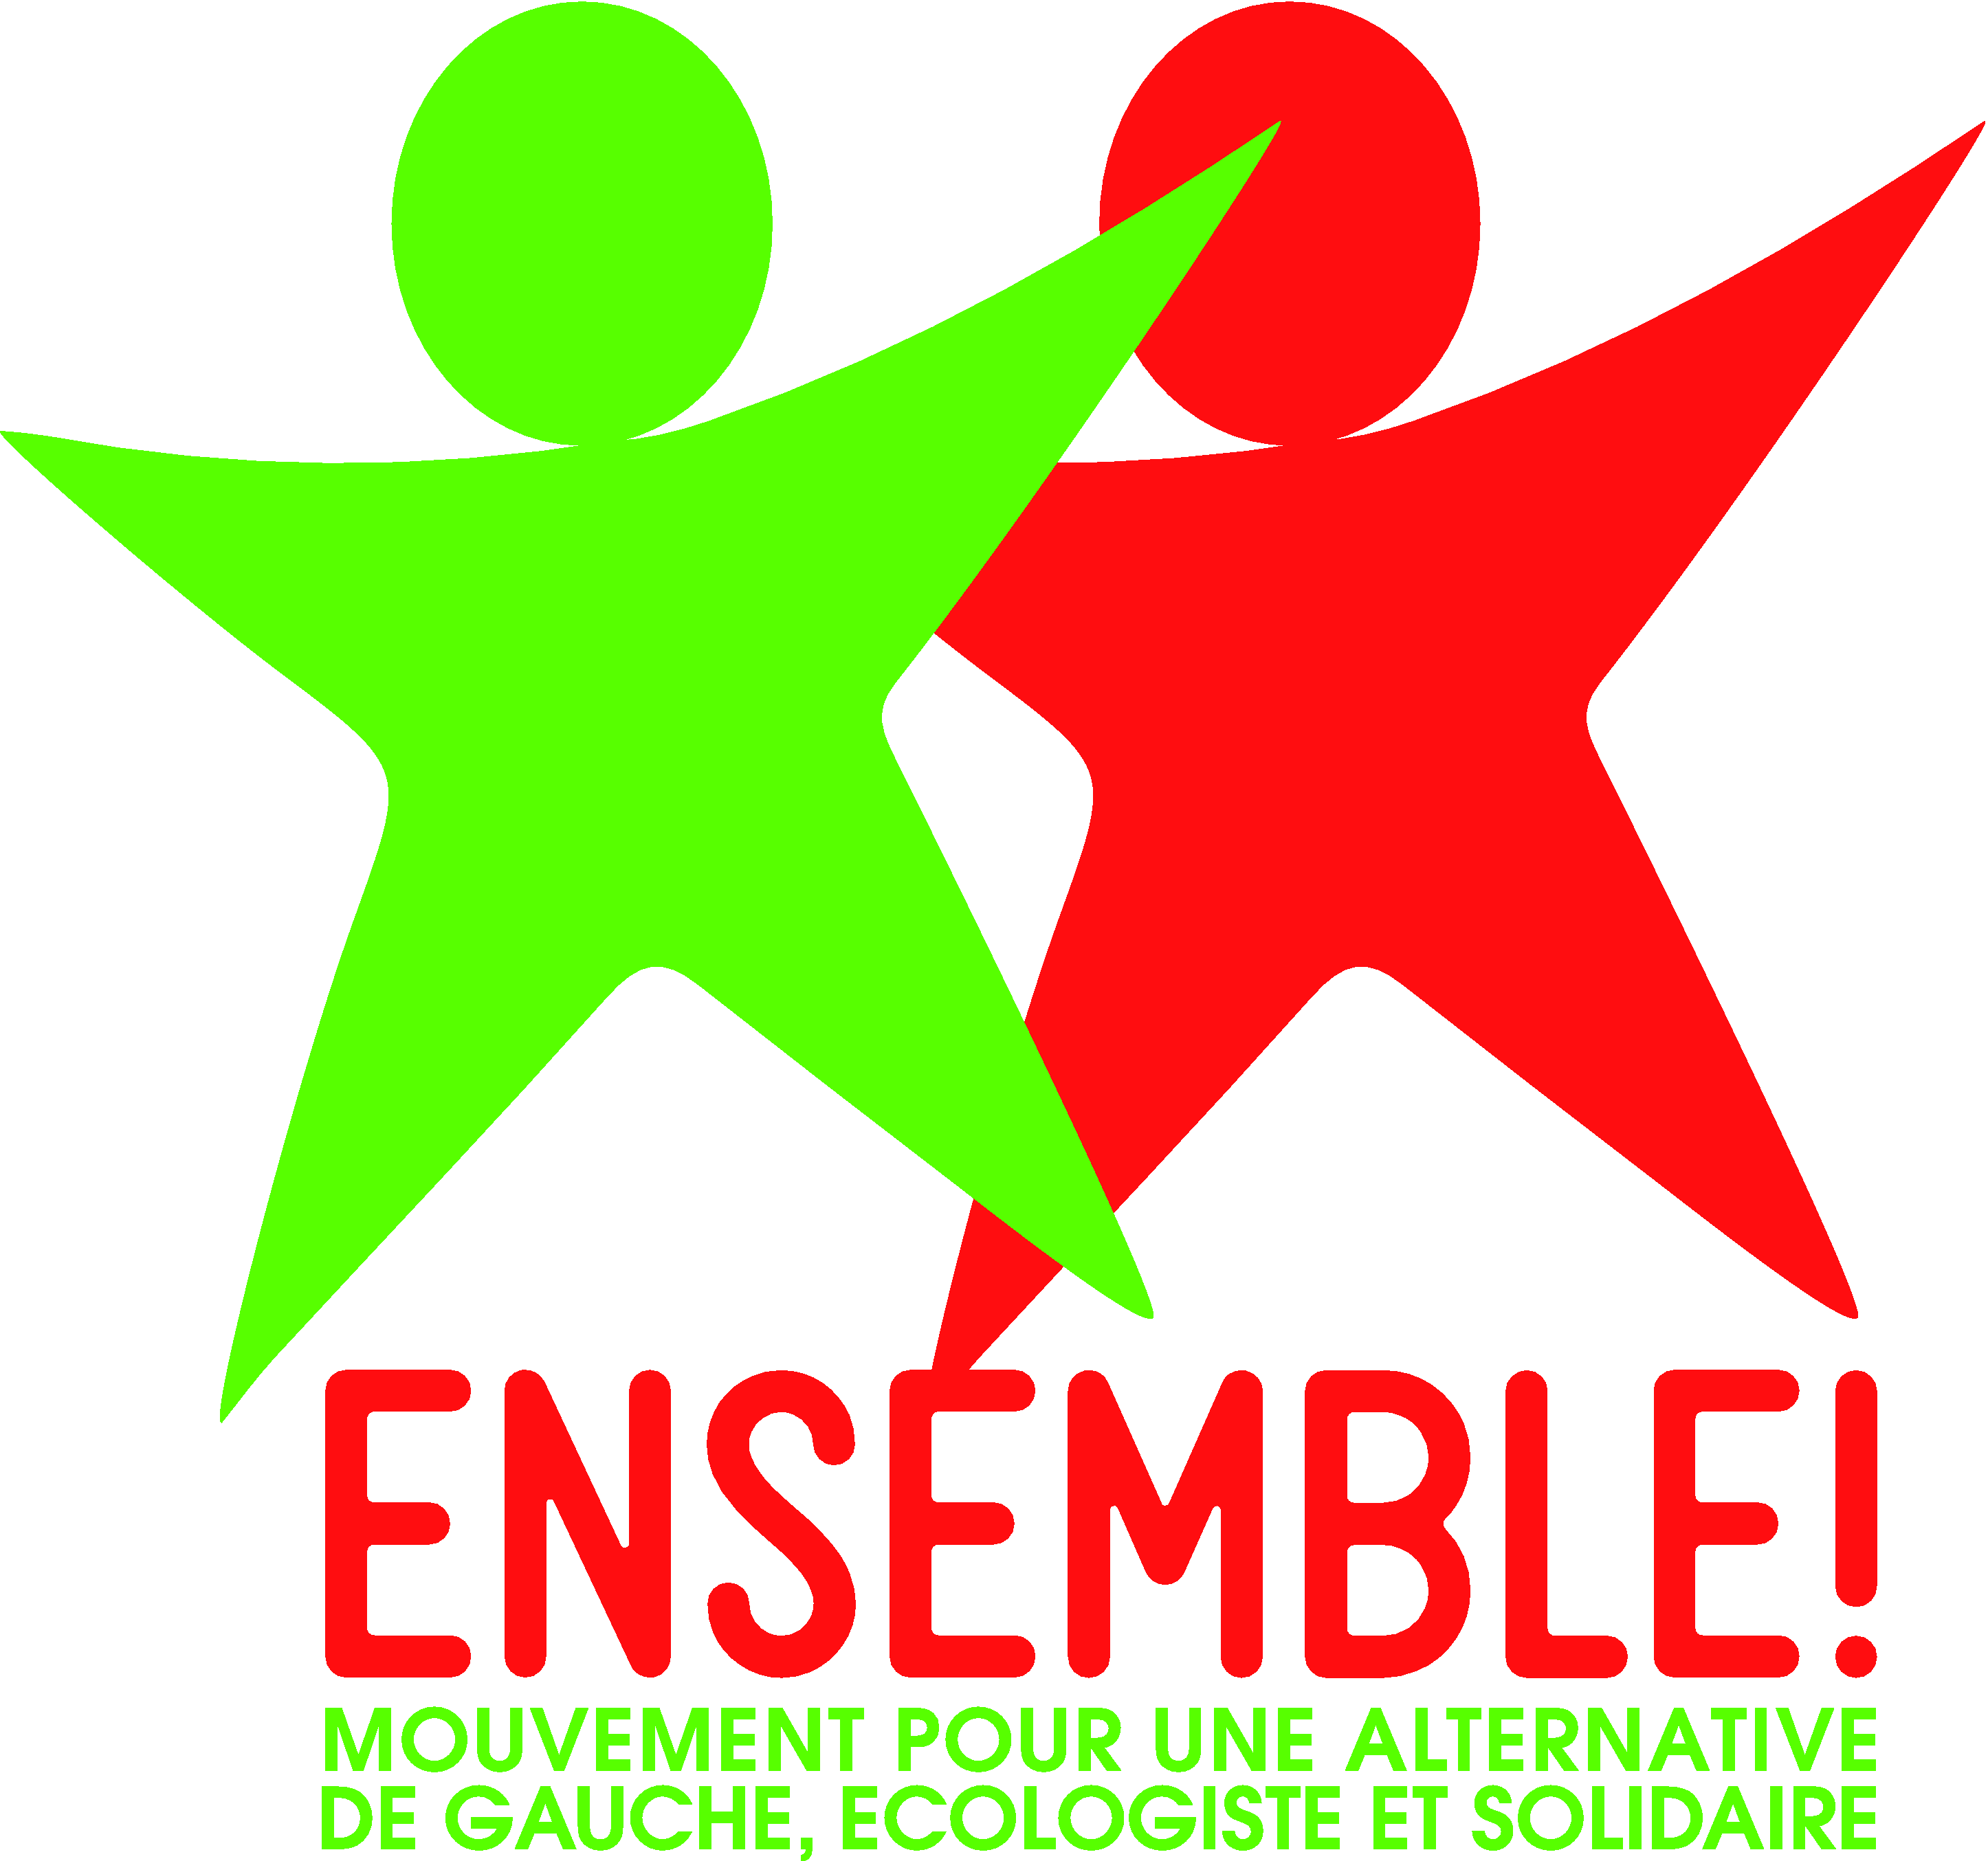
Contre le néofascisme :
Front Populaire

La dissolution impose d’agir pour battre les extrêmes droites et tourner la page du macronisme. C’est l’occasion d’ouvrir une alternative au capitalisme.
Le Nouveau Front Populaire – avec l’unité dans chaque circonscription dès le premier tour – permet de gagner.

Dans la rue et dans les urnes
Ce front ne doit pas être un simple accord électoral. La lutte, les mobilisations se poursuivront après le 7 juillet. Le Front doit rassembler toutes les forces progres-sistes, les organisations syndicales et associatives, les citoyennes et les citoyens.
Partout, il faut impulser des comités de Front Populaire ouverts. Les décisions doivent y être prises de façon démocratique, avec la participation de toutes et tous.

Changer nos vies
Refusons le fatalisme économique que nous prêchent les Macron, Attal ou Le Maire ! Le Front Populaire doit revenir sur toutes les contre-réformes, les mesures autoritaires ou liberticides des années passées. Il doit défendre des mesures immédiates répondant aux urgences sociales, écologiques, féministes et démocra-tiques et engager des chantiers de progrès.
■ Abrogation de la loi Macron augmentant l’âge de départ à la retraite.
■ Personne en dessous du seuil de pauvreté. C’est une boussole pour l’aug-mentation massive des salaires et des minima sociaux, l’égalité hommes/femmes et l’amélioration des conditions du travail (Réduction du Temps de Travail entre autres).
■ Annulation des mesures de restriction de l’indemnisation des privé·es d’emploi.
■ Faire reculer les injustices et les inégalités en mettant à contribution les actionnaires et les très riches et en étendant le domaine des gratuités (transports en commun, premiers m³ d’eau …).


■ Rétablissement des droits et des libertés, abolition des législations sécuritaires et anti-migrant·es, lutte résolue contre les discriminations.
■ Politique de transition écologique ambitieuse : soutien aux agriculteurs et agricultrices rompant avec le productivisme, plan massif d’isolation des logements, développement des énergies renouvelables, restauration de la bio diversité, abandon des projets écocides (A69, Bassines…).
■ Vote de collectifs budgétaires rectificatifs donnant la priorité à la santé, à l’écologie, à l’éducation, au logement social.
■ Solidarité internationale : avec le peuple palestinien (cessez-le-feu à Gaza, reconnaissance de l’État de Palestine,…), avec la résistance ukrainienne, avec le peuple Kanak dans sa lutte pour la pleine souveraineté.
Des engagements précis et datés doivent être pris. Il faut indiquer un calendrier du changement.
Nous voulons rompre avec le dogme libéral aggravé par Macron et la destruction – proposée par le RN et ses alliés – de notre protection sociale solidaire issue de la Libération.

Pour gagner
Mais pour cela, il faut gagner et faire élire le plus grand nombre possible de député·es du Front populaire. Or les délais sont très courts. Il ne faut pas perdre un instant !
Développons l’action, créons partout des assemblées du Front Populaire !
Dans les quartiers, sur les marchés, dans les entreprises et les établissements scolaires, dans nos familles, à nous de convaincre les hésitant·es, les abstentionnistes, les résigné·es.
Chaque voix comptera pour défaire les extrêmes droites, les néofascistes et faire gagner une alternative à Macron et à la droite.


ENSEMBLE ! est un mouvement politique unitaire, pour une alternative au capitalisme et une écologie de rupture, pour le féminisme, l’antiracisme, l’internationalisme, l’altermondialisme et l’autogestion
Pour nous contacter :
contact@ensemble-mouvement.com

